ASF GUINEE

RAPPORT ANNUEL 2017

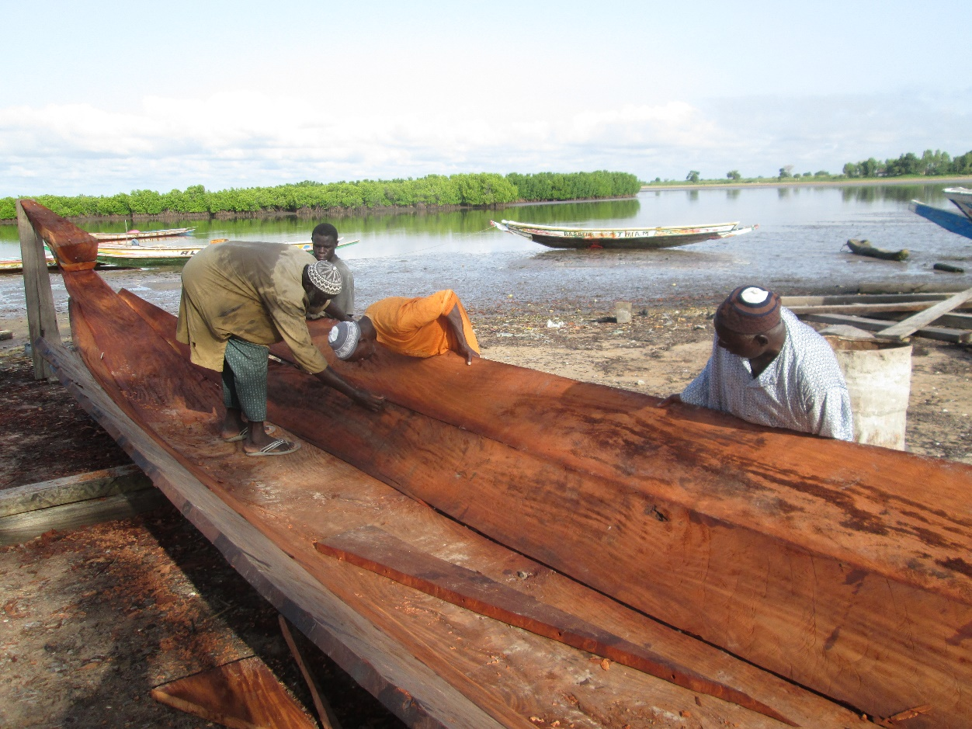

**TABLE des matières**

Présentation 3

1. Pôle formation 3

1.1 Projet apprentissage dual 3

1.2 Projet Senior dual 2015-2017 4

2. Pôle écologique 4

2.1 Programme intégré de protection de la Mangrove 4

2.1.1 Projet de reboisement de la Mangrove à Koba-Tatema 4

2.1.2 Projet Pêche écologique en Guinée et au Sénégal 4

2.2. Programme intégré d’écovillage en Guinée 4

2.2.1 Projet Panier Tropical 5

3. Plan financier 5

**Présentation**

*Association*

Apprentissages sans Frontières (ASF) Guinée est une association à but non lucratif créée en 2010 et active dans la coopération au développement durable. Elle œuvre à la valorisation de l’éducation à travers la mise en place de centres d’apprentissage multifonctionnels proposant des formations dans différents domaines. Sa volonté est de permettre à des jeunes défavorisés de se former dans des métiers enrichissants à travers l’apprentissage, afin qu’ils puissent trouver un emploi valorisant et ainsi devenir autonomes.

ASF Guinée est une filiale d’ASF Suisse. Les deux collaborent ensemble sur différents projets s’inscrivant dans le sens des objectifs de développement durable (ODD) et en particulier dans le Lifelong Learning.

Les activités réalisées en 2017, en collaboration avec ASF Suisse ont été les suivantes :

**1. Pôle formation**

1.1 Projet apprentissage dual

Ce projet se réalise au travers de plusieurs volets :

* ***Centre d’apprentissage multifonctionnel Matoto***

Ce centre d’apprentissage réunit trois différents types d’activités : un atelier de couture et de broderie, un atelier de coiffure et un centre multimédia. Une petite bibliothèque est également mise à disposition des élèves.

Les ateliers sont aujourd’hui opérationnels et complétement autonomes. Cette approche est en cours de vulgarisation dans d’autres centres de formations.

* ***Suivi du symposium sur l’apprentissage des jeunes au profit de l’entreprise et de la société, qui s’est déroulé du 5 au 8 septembre 2013 à Conakry***

Celui-ci est actuellement en cours de recherche de fonds avec le ministère.

* **Projet *sur l’apprentissage des jeunes au profit de l’entreprise et de la société***

Cinq maisons de l’emploi, correspondant aux cinq régions naturelles ont été équipées d’ordinateurs. Ceci contribue à aider les jeunes à avoir accès à l’emploi.

(Plus d’explication dans le projet Solar Net Africa)..

1.2 Projet Senior dual 2015-2017

Ce projet s’inscrit dans la continuité du programme d’apprentissage dual.

Le ministère a décidé de mettre à disposition des seniors, une maison afin d’accueillir. Dès que le projet aura commencé, cette décision pourra être validée.

1.3 Projet SolarNet Africa

Il s'agit de permettre aux jeunes d'avoir accès aux outils informatiques dès leur plus jeune âge et ceci à moindre coût pour se former.

SolarNet Africa se décline en trois volets : *« Je cherche un ordinateur », « Je prête un ordinateur » et « Je recycle un ordinateur »*. Il s'agit de rechercher et envoyer des ordinateurs en Afrique ; de les mettre à disposition des élèves dans les écoles pour qu’ils puissent se former avec ; et de les recycler lorsqu’ils arrivent en fin de vie dans le but de revaloriser les déchets électroniques afin qu’ils deviennent des ressources. Les deux premiers volets sont déjà en place (cf. 2.3.1.1 et 2.3.1.2) tandis que le troisième, bien qu’étant déjà prêt n’est pas encore applicable.

En 2017, nous avons équipé d’ordinateurs 39 écoles professionnelles, ainsi que 5 écoles professionnelles correspondant aux 5 régions naturelles. Ce programme a permis d’atteindre 20'500 jeunes.

**2. Pôle écologique**

2.1 Programme intégré de protection de la Mangrove

Dans le cadre de ce programme, un projet de reboisement de la Mangrove ainsi qu’un projet de Pêche écologique ont été réalisés.

2.1.1 Projet de reboisement de la Mangrove à Koba-Tatema

Le projet a été lancé en 2014 sur une zone pilote localisée sur la sous-préfecture de Koba-Tatema. Le projet suit son cours.

2.1.2 Projet Pêche écologique en Guinée et au Sénégal

En 2012, un centre de formation pour la pêche écoresponsable a été mis en place en Guinée. Le projet est maintenant autonome et se régule seul. Malgré la clôture du projet, ce dernier est toujours suivi par ASF Guinée.

2.2. Programme intégré d’écovillage en Guinée

Ce programme a commencé par l’étude socioéconomique et écologique des communautés de Thindoi (Mamou) et de Maférinya (Forecariah). Il a permis la création du projet éco village, en partenariat avec ASF Genève.

2.2.1 Projet Panier Tropical

Le projet du Panier Tropical constitue une première concrétisation de notre concept d’écovillage. Il s’inscrit dans le principe *d’agriculture biologique* ainsi que dans celui du *commerce équitable*

Le projet a démarré en 2015. En 2016, nous avons démarré notre projet pilote. Notre volonté en 2017 (et qui continuera en 2018), était de cibler davantage sur la phase de sélection et le conseil des partenaires privés.

**3. Plan financier**

|  |  |  |  |
| --- | --- | --- | --- |
| **Récapitulatif des financements 2016-2017** | |  |  |
| **Désignation** | **Montants prévus FG** | **Montants réalisés FG** | **Différence** |
| *Projets* |  |  |  |
| 1.Apprentissage dual | 196 140 000 | 193 879 720 | 2 260 280 |
| 2.Senior dual | 4 670 000 | 4 670 000 | - |
| 3.Reboisement mangrove | 46 700 000 | 45 439 100 | 1 260 900 |
| 4.Pèche écologique | 9 340 000 | 9 340 000 | - |
| 5.Panier tropical | 84 060 000 | 80 678 920 | 3 381 080 |
| 6.SolarNet Africa | - | - | - |
| 6.1 Ecoles publiques | 56 040 000 | 56 040 000 | - |
| 6.2 Ecoles privées | 9 340 000 | 9 340 000 | - |
| 6.3 Centre de formation continue ASF | 9 340 000 | 9 340 000 | - |
| 6.4 Ecoles professionnelles | 28 020 000 | 18 680 000 | 9 340 000 |
| **Sous-total 1** | **443 650 000** | **427 407 740** | **16 242 260** |
| *Fonctionnement* |  | - | - |
| Salaires personnel | 11 208 000 | 11 208 000 | - |
| Téléphone et internet | 5 604 000 | 5 604 000 | - |
| Electricité, eau | 3 362 400 | 3 362 400 | - |
| Locaux | 1 868 000 | 934 000 | 934 000 |
| Consommable | 1 868 000 | 2 802 000 | -934 000 |
| Recettes diverses | 13 076 000 | 14 010 000 | -934 000 |
| **Sous total 2** | **517 996 400** | **37 920 400** | **-934 000** |
| **Total général** | **961 646 400** | **465 328 140** | **15 308 260** |